Sumoroboti programmeerimine eesti keeles

Liikumine
viivitus(1000); | Eelnevat käsku täidetakse 1000 millisekundit ( 1000ms = 1sek )
stopp(); | Robot jääb seisma
edasi(); | Robot sõidab otse edasi
tagasi(); | Robot sõidab tagurpidi
paremale(); | Robot sõidab paremale
vasakule(); | Robot sõidab vasakule

Edasijõudnutele
viivitus(SEKUND/2); | Eelnevat käsku täidetakse pool sekundit  (Vihje: võib ka kasutada SEKUND/4 või teisi väärtusi)
paremMootor(suund, kiirus); | Roboti parema mootori kiiruse seadmine. Tuleb määrata suund ja kiirus protsentides.  - suund > EDASI või TAGASI  - kiirus > 0 kuni 100
vasakMootor(suund, kiirus); | Roboti vasaku mootori kiiruse seadmine. Tuleb määrata suund ja kiirus protsentides.  - suund > EDASI või TAGASI  - kiirus > 0 kuni 100

Vastane
VASTANE_PAREM | Robot näeb vastast parema anduriga
VASTANE_VASAK | Robot näeb vastast vasaku anduriga
VASTANE_EES | Robot näeb vastast nii vasaku kui ka parema anduriga

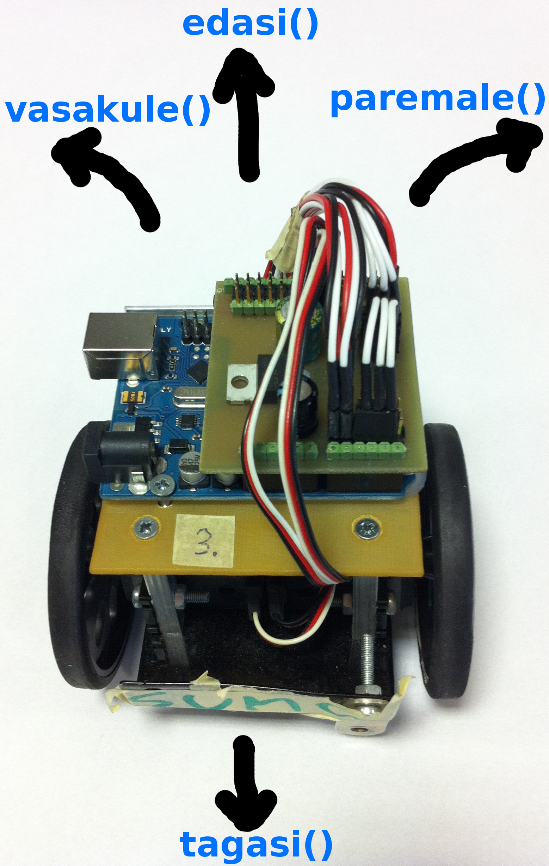
Joon
ALL_PAREM | Roboti põhja all olev parempoolne andur
ALL_VASAK | Roboti põhja all olev vasakpoolne andur
ALL_KESKMINE | Roboti põhja all olev keskmine andur

Lihtne väljakul püsimise programm
if (ALL_VASAK) {
paremale();
viivitus(1000);
} else if (ALL_PAREM) {
vasakule();
viivitus(1000);
}

Programmeerimine

Programmi struktuur
Sumoroboti programmeerimiseks kasutame arduino keskkonda. Arduino keskkonnas tuleb kasutada järgnevat programmi struktuuri:
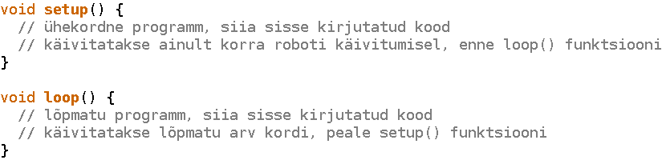

Vajalike teekide lisamine
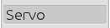
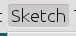
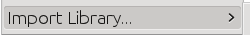
Sumoroboti juhtimiseks peame lisama Sumoroboti ja Servo teegid, mis sisaldavad vajalikke funktsioone, et sumorobotit juhtida. Selleks vajuta arduino keskkonnas järgnevaid nuppe menüüst:
1) 2) 3)
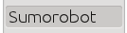
4) 5) 6)
Seejärel on võimalik kasutada esimesel lehel toodud funktsioone Arduino programmi struktuuriga.

Programmi kompileerimine ja laadimine
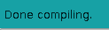
Kui programm on valmis, siis vajuta nuppu menüüst, et see kompileerida. Veendu, et näed vasakul all nurgas järgnevat teadet:

Juhul, kui Arduino leidis programmis vigu, annab ta järgmise veateate ja nimetab allpool mustas kastis ka probleemid. Sellel juhul kontrolli oma kood üle ning raskuste korral kutsu appi juhendaja. Lõpuks, kui saad rohelise teate, et kõik on korras, vajuta menüüst nuppu ja programm laetakse Sumorobotisse.

Näiteprogrammid
Kahtluse korral saab ka proovida näiteprogramme, need leiab järgnevate menüü nupuvajutustega:
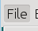
1) 2) 3)
Sealt tuleb valida sobiv näide EE lõpuga.

Lõbusat programmeerimist!

English Sumorobot programming guide

Movement
delay(1000); | Previous command is carried out for 1000 milliseconds ( 1000ms = 1sec )
stop(); | The robot stops
forward(); | The robot moves forward
backward(); | The robot moves backwards
right(); | The robot moves to the right
left(); | The robot moves to the left

Advanced
viivitus(SECOND/2); | Previous command is carried out for half a second  (Tip: SECOND/4 or other values may also be used)
rightMotor(direction, speed); | To set the speed of the right motor. Specify the direction and speed in percentage.  - direction > FORWARD or BACKWARD  - speed > 0 to 100
leftMotor(direction, speed); | To set the speed of the left motor. Specify the direction and speed in percentage.  - direction > FORWARD or BACKWARD  - speed > 0 to 100

Opponent
OPPONENT_RIGHT | The robot sees the opponent with the right sensor
OPPONENT_LEFT | The robot sees the opponent with the left sensor
OPPONENT_FRONT | The robot sees the opponent with both the left and right sensor

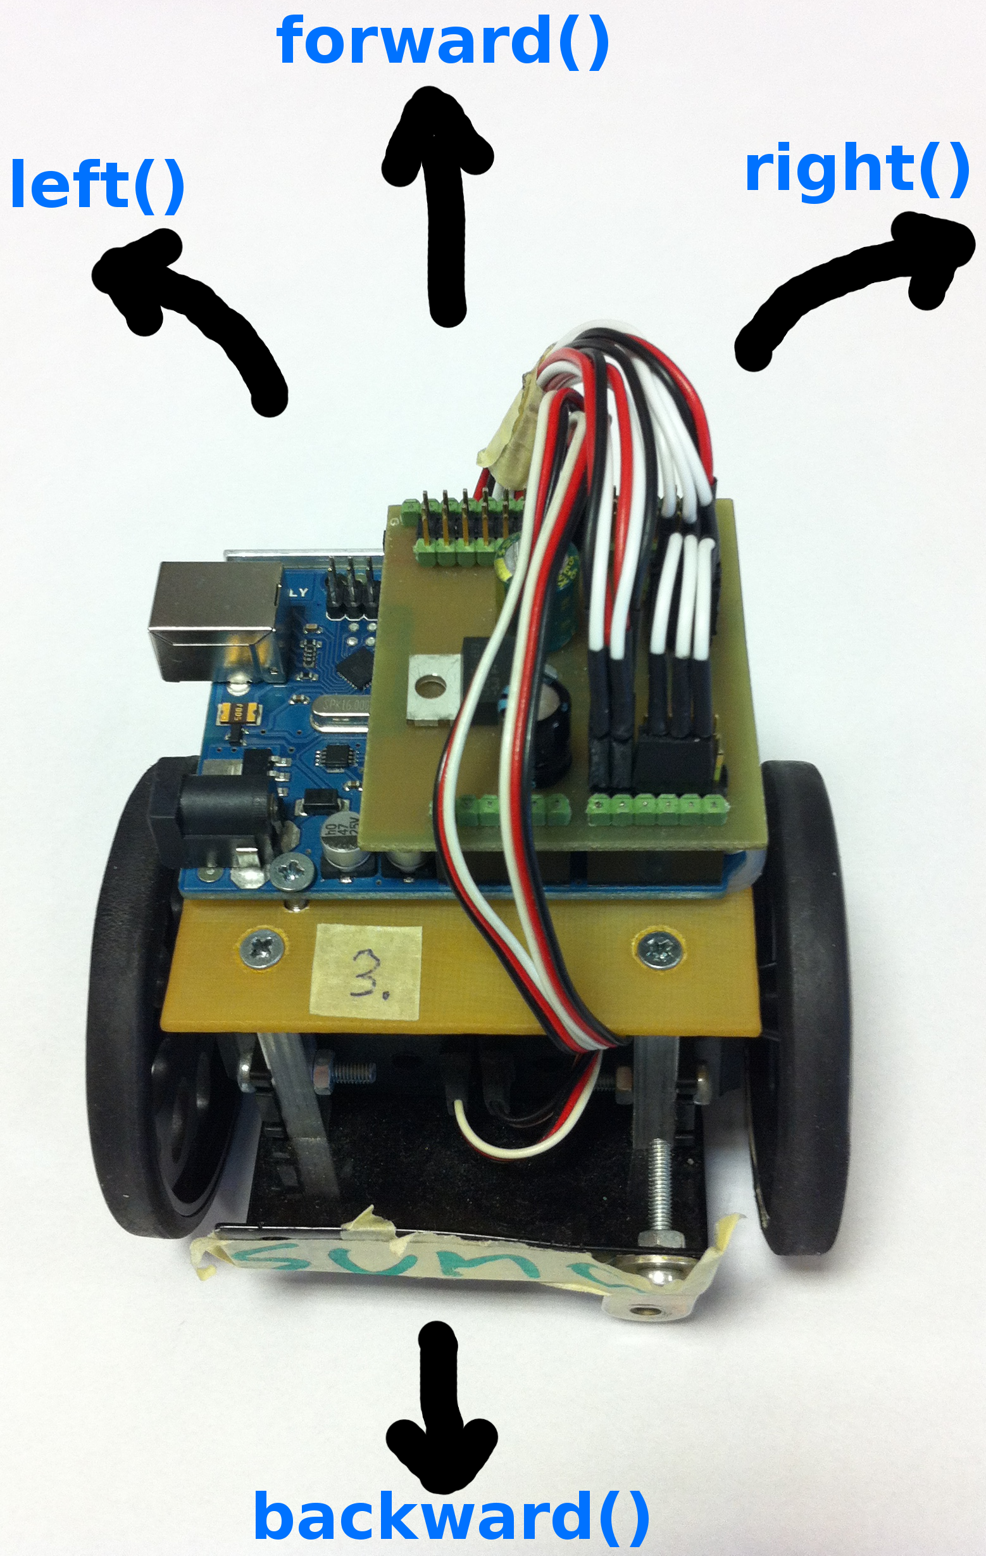
Line
BOTTOM_RIGHT | The right sensor under the robot
BOTTOM_LEFT | The left sensor under the robot
BOTTOM_MIDDLE | The middle sensor under the robot

Basic program to stay on the field
if (BOTTOM_LEFT) {
right();
delay(1000);
} else if (BOTTOM_RIGHT) {
left();
delay(1000);
}

Programming

Program structure
To program the Sumorobot we use the Arduino environment. In the Arduino environment we have to use the following program structure:
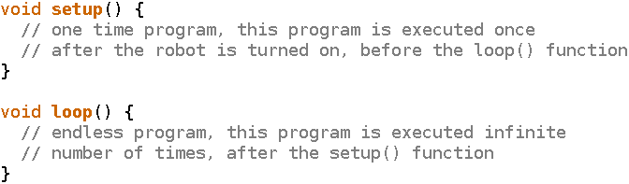

Adding necessary libraries
For controlling the Sumorobot we need to add the Sumorobot and Servo library, which contain necessary functions to control the Sumorobot. For that click on the following menu buttons:
1) 2) 3)
4) 5) 6)

Compiling and uploading
When the program is ready, then push from the menu, to compile the program. Be sure that you see the following message on the down left corner:
In case Arduino found bugs in your program, you will see this message: and it will also list the problems below in the black box. In this case recheck your program and if in doubt ask the supervisor for help. Finally, when you get the geen message, that everythis is fine, then press from the menu and the program will be uploaded to the Sumorobot.

Example programs
After that we are able to use the functions listed above on the first page with the Arduino program structure. There are also example programs available, if in doubt. They can be found by pressing the following menu buttons:
1) 2) 3)
From there you need to choose the examples ending with EN.
Happy programming!

